Biodiesel dalle Alghe. Il Nuovo Esempio Italiano di MicroLife. Biocarburante Sostenibile ma non Solo: Cosmesi, Farmaci, Mangimi e Integratori
E’ indubbio! L’efficienza di conversione dell’energia solare in biomassa microalgale è molto maggiore di quella ottenibile con le colture tradizionali: da un ettaro di girasole o di colza si possono produrre 700-1000 kg di olio per anno, mentre le colture algali, se realizzate in adeguati impianti a reattori chiusi o “fotobioreattori”, possono superare, nelle nostre regioni, le 20 tonnellate di olio per ettaro e per anno ed hanno un potenziale di oltre 30 tonnellate nei paesi tropicali. (nel nostro progetto si possono raggiungere e superare le 30T ad ettaro)
Le colture algali non competono con le colture agrarie per terreni fertili, non richiedono pesticidi e si possono realizzare su acqua di mare o su acque reflue da dove, in sinergia con i batteri associati, le microalghe prelevano i nutrienti che riciclano in biomassa dalla quale è poi possibile ottenere mangimi proteici o fertilizzanti oltre che biocombustibili. Le colture algali consumano grandi quantità di CO2 (fino a due chilogrammi di CO2 per ogni chilogrammo di biomassa algale prodotta) ottenibile, ad esempio, dai fumi di combustione delle centrali termoelettriche.
- Le Biomasse e i Nuovi Scenari di Energia Locale
Biomassa è un termine che riunisce una gran quantità di materiali, di natura estremamente eterogenea. In forma generale, si può dire che è biomassa tutto ciò che ha matrice organica, con esclusione delle plastiche e dei materiali fossili, che, pur rientrando nella chimica del carbonio, non hanno nulla a che vedere con la caratterizzazione che qui interessa dei materiali organici. La biomassa rappresenta la forma più sofisticata di accumulo dell’energia solare. Questa, infatti, consente alle piante di convertire la CO2 atmosferica in materia organica, tramite il processo di fotosintesi, durante la loro crescita. In questo modo vengono fissate complessivamente circa 2·1011 tonnellate di carbonio all’anno, con un contenuto energetico dell’ordine di 70·103 Mtep.
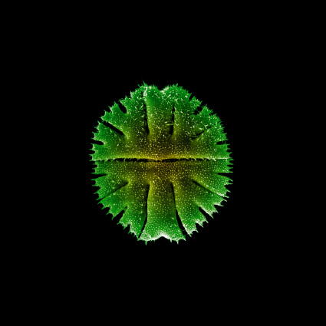
La biomassa utilizzabile ai fini energetici consiste in tutti quei materiali organici che possono essere utilizzati direttamente come combustibili ovvero trasformati in altre sostanze (solide, liquide o gassose) di più facile utilizzo negli impianti di conversione. Altre forme di biomassa possono, inoltre, essere costituite dai residui delle coltivazioni destinate all’alimentazione umana o animale (paglia) o piante espressamente coltivate per scopi energetici. Le più importanti tipologie di biomassa sono: residui forestali, scarti dell’industria di trasformazione del legno (trucioli, segatura, ecc.) scarti delle aziende zootecniche, gli scarti mercatali e i rifiuti solidi urbani.
- Coltura Massiva di Alghe: Prospettive e Potenzialità per lo Sviluppo di Impianti a Scala Industriale
La coltura di microalghe in fotobioreattori rappresenta l’esempio maggiormente sviluppato, negli ultimi dieci anni, di biotecnologie applicate ai sistemi fotosintetici biologici; tale coltura, ottenibile mediante impiego di soluzioni saline, consente l’utilizzo dell’energia luminosa con efficienze di gran lunga superiori rispetto alle colture vegetali tradizionali. I principali vantaggi del sistema di coltura in ambiente chiuso, mediante sistemi a colonna nei quali la sospensione costituita dalle microalghe e dal mezzo di coltura viene mantenuta in movimento mediante insufflazione di aria arricchita in CO2, sono i seguenti:
- Possibilità di contenere a valori assai bassi le perdite di acqua per evaporazione favorendo, in questo modo, la coltura in zone con scarsa disponibilità idrica;
- Buona protezione offerta contro inquinanti esterni;
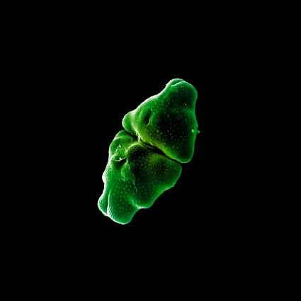
- Sfruttamento dell’energia solare oltre che per la fotosintesi anche per l’aumento della temperatura di coltura (effetto serra) con conseguente aumento della velocità di crescita dei microrganismi e del periodo utile di coltura outdoor.

- Microlife: Lo Sviluppo Industriale delle Biotecnologie Fotosintetiche
Da qui il caso italiano: Microlife che nasce dalla determinazione dei soci fondatori di dar vita alla prima società veneta di biotecnologie foto sintetiche in grado di sviluppare, ingegnerizzare, costruire e condurre impianti a scala industriale per la produzione di microalghe a fini energetici. L’esperienza pluridecennale dei partner nell’ambito delle biotecnologie industriali e del project management di progetti complessi di R&D nel settore bioingegneristico e delle applicazioni industriali delle bionanotecnologie rappresenta un solido know-how aziendale.
- Integratori Dietetici: Farina di alghe come ingrediente ed integratore nei prodotti per l’industria alimentare.
- Terapeutici Diagnostici: Produzione di acidi grassi poliinsaturi ad elevato valore ﬁsiologico (es. EPA, DHA ecc.), integratori proteici e vitaminici, composti ad elevato valore nutrizionale, principi attivi ad azione anticancerogena e per la produzione di diagnostici avanzati (es. ﬁcobiliproteine per la realizzazione di biosensori, ecc.).
- Pigmenti: b-carotene come colorante alimentare ed integratore dietetico (provitamina A). xantoﬁlle, ﬁcobiline nei diagnostici, in cosmetica e come reagenti analitici.
- Fonti di Fine Chemical: Glicerolo usato negli alimenti, nei cibi, nelle bevande, in cosmetica, in farmaceutica. Acidi grassi, lipidi, cere, steroli, idrocarburi, amminoacidi, enzimi e vitamine naturali (C, E, provitamina A). Polisaccaridi come gomme in grado di aumentare la viscosità e gli scambi ionici.
- Biocarburanti: Idrocarburi a catena lunga e lipidi esteriﬁcati come olio combustibile. Idrogeno, biogas.
- Mangimi: Produzione di ceppi microalgali per avannotteria e produzione di molluschi bivalvi, produzione di integratori e pigmenti (es. astaxantina, ecc.); Integratori ad uso mangimistico.

Le fasi di sviluppo del progetto industriale di Microlife sono tre e riassumibili come segue:
- Ricerca microbiologica dei ceppi algali più adatti per la produzione di biodiesel.
- Sviluppo, progettazione e conduzione di fotobioreattori per la produzione industriale di microalghe foto sintetiche.
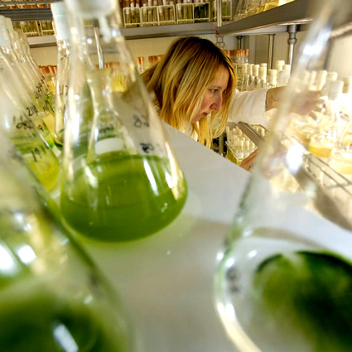
- Sviluppo di un modulo, a scala industriale, per la produzione di biodiesel da microalghe.
- Microlife: Sviluppo di un Modulo a Scala industriale per la Produzione di Biodiesel da Alghe
Grazie alla nascita di questa nuova start up tutta italiana possiamo da vicino essere coinvolti nel percorso che sta compiendo attraverso tutte le sue fasi di sviluppo. Ora, la Fase 3, ancora da realizzare, prevede il trasferimento dei risultati delle Fasi 1 e 2 e la realizzazione di un modulo di produzione industriale, al fine di verificarne i parametri strutturali e funzionali in grado di definire lo scale-up del sistema su superficie indicativa di un ettaro. Gli obiettivi della sperimentazione sul modulo industriale Microlife possono essere così evidenziati:
- Volume di coltura superiore a 15.000 litri.
- Concentrazione di coltura superiore a 1500 l/mq di superficie occupata.
- Produttività giornaliera elevata (0.6 – 0.8 gr/sostanza secca/litro/giorno) sia in condizioni di luce continua che in alternanza luce/buio.
- Sperimentazione di ceppi di microalghe che contengano il 35 – 40% di lipidi trasformabili in biodiesel con rendimenti superiori al 90%.
- Sperimentazione, già in avanzata fase di realizzazione da parte di Microlife, di nuovi sistemi di illuminazione a basso consumo energetico ottenibili da fonti rinnovabili.
- Sperimentazione di processi di alimentazione e termostatazione delle colture con acque di processo e/o reﬂui termici gassosi.
- Massimizzazione dell’utilizzo di reﬂui gassosi derivanti da impianti termici e/o di provenienza industriale ad elevato contenuto di anidride carbonica – in modo da veriﬁcare valori di ﬁssaggio di 1.5-2 kg di anidride carbonica per kg di biomassa prodotta.
- Valutazione di costi di realizzazione, gestione e trasformazione.
- Scaling-up dell’impianto industriale Microlife su base di un ettaro di superﬁcie.
- Valutazione risultati tecnologici e realizzazione layout industriale, su base ettaro, di un impianto integrato per la produzione di biomassa, estrazione olio e produzione biodiesel, recupero energetico con digestione anaerobica sulle biomasse residue.
- Analisi costi/beneﬁci dell’impianto industriale Microlife.
Come sappiamo la coltura di cellule fotosintetiche in generale, e dei microorganismi fotosintetici in particolare, rappresenta uno dei più importanti settori di sviluppo e applicazione delle biotecnologie per la produzione non solo di biocarburanti sostenibili. Cercheremo così di affiancarci a Microlife e al suo percorso per meglio capire da vicino lo sviluppo tutto italiano di una realtà innovativa come questa.
[ Links utili e approfondimenti ]
- Microlife
- Alghe e Biodiesel. Dalla Boeing, alla GreenFuel in Spagna. Ecco le Potenzialità per i Biocarburanti dalle Alghe che vanno in Crescendo. Dalle Nuove Ricerche ai Grandi Impianti di Coltivazione
- Biodiesel dalle Alghe: da un allevamento di gamberetti alla Coltivazione delle Alghe per produrre Biocarburante. Speranze e Fortune nel futuro dei Biocarburanti Sostenibili
- Solazyme: Il Segreto del “Soladiesel”. Il Biodiesel dalle Alghe che continua a sollevare finanziamenti milionari. Radiografia, analisi e costi del rivoluzionario biodiesel di Solazyme. A quando la commercializzazione?
- Solazyme e il suo primo Biodiesel dalle Alghe per Aerei e Jet. Il Soladiesel supera con successo tutti i requisiti dell’ASTM D 1655. A presto la produzione del famoso biocarburante
- Il Biocarburante dalle Alghe: Rivoluzione possibile e sostenibile. Da Solazyme a LiveFuels Alliance la nuova fonte energetica rinnovabile e pulita ormai è realtà concreta
- Come avviare la propria produzione di Biodiesel dalle Alghe. I risultati della AlgaeLink che dal 2007 inizia la vendita in tutto il mondo dei suoi impianti di crescita delle alghe. 15 anni di esperienza e brevetti unici
- Alghe soluzione alla catastrofe ecologica? Produrre biocarburanti, assorbire CO2 e altre sostanze tossiche. Anatomie di un futuro rinnovabile e sostenibile possibile.
- Trasformare Alghe in Etanolo e Oro. Algenol lancia la sua tecnologia per produrre etanolo dalle alghe a basso costo. Insieme a Solazyme per la commercializzazione su larga scala della 3° generazione di iocarburanti
- La Nuova Benzina dalle Alghe. La Sapphire lancia il nuovo biocarburante sostenibile che promette una rivoluzione energetica possibile grazie alle alghe
- Alghe, per loro il nuovo super nutrimento. Da Green Star l’improvvisa svolta nel metodo di crescita delle alghe per la produzione di biocarburanti. I vantaggi reali e possibili per un’industria sostenibile in forte espansione
- Biodiesel dalle Alghe: Ultime news per i Biocarburanti Sostenibili. Dal progetto della KLM alle nuove tavole rotonde per condividere informazioni e conoscenze del National Algae Association
- La Prossima Generazione di Biocarburanti. Le Aziende Pronte a Commercializzare e Sostituire la Benzina con Vegetali, Alghe e Microrganismi Geneticamente Modificati
- World Biofuel Markets 2009. Biocarburanti e Chimica Sostenibile, per il Forum Internazionale dai Toni Ottimisti ma Soprattutto Concreti. Da MicroLife a Caterpillar ora la Parola al Nostro Inviato Speciale …
- Come le Alghe Possono Risolvere il Problema dei Nitrati: lo Chiediamo a MicroLife Avanguardia Tutta Italiana della Produzione di Alghe … per Biocarburanti ma non solo …
- Buon Compleanno Petrolio: 150 Anni di Oro Nero. Fallimento e Nuovi Orizzonti Energetici per il Futuro

Le Biomasse e i Nuovi Scenari di Energia Locale

